Q/SYRD
阿拉尔盛源热电有限责任公司企业标准
Q/SYRD 2053—2021
代替Q/SYRD－203.10－2020

请销假管理

2021 - 12 -31 发布
2021 -12 -31 实施
阿拉尔盛源热电有限责任公司发布

目 录
前言 II
1 范围 1
2 规范性引用文件 1
3 工作时间与休假时间 1
4 工资福利 3
5 社会保险与工伤认定 3
6 劳动安全卫生与劳动保护 4
7 请假流程 4
8 附录 5
附录 A （资料性附录）盛源热电机关党支部请销假流程图 6
附录 B （资料性附录）盛源热电设备、运营党支部请销假流程图 7
附录 C （资料性附录）盛源热电员工加班审批表 8

前 言
根据GB/T 1.1-2020《标准化工作导则第1部分：标准的结构和编写规则》、DL／T800—2018《电力企业标准编制规定》、GB/T 15498-2017《企业标准体系管理标准和工作标准体系》编制规定。
本标准是对Q/SYRD-203.10-2020《各类假期请销假制度》的修编，本标准自实施之日起，代替Q/SYRD-203.10-2020。
本标准由阿拉尔盛源热电有限责任公司标准化委员会提出。
本标准由阿拉尔盛源热电有限责任公司综合事务部归口。
本标准修编人：周艳涛 孙 磊 党 俊
本标准审核人：程金刚
本标准审定人：马永坤 赵光耀 周 莉
本标准批准人：鲁 鹏 陈 亮
本标准所代替标准的历次版本发布情况为:
——Q/SYRD-203.10-2020《各类假期请销假制度》 起草人:周莉 王春 闫敏慧 吴姣如 丁群；

请销假管理
- 范围
本标准规范了阿拉尔盛源热电有限责任公司（以下简称“盛源热电”）员工请销假管理的内容及流程。
本标准适用于盛源热电全厂职工。
- 规范性引用文件
下列文件对于本文件的应用是必不可少的。凡是注日期的引用文件，仅注日期的版本适用于本文件。凡是不注日期的引用文件，其最新版本（包括所有的修改单）适用于本文件。
Q/SYRD 2027-2021 劳动人事管理
- 工作时间与休假时间
  - 盛源热电原则上实行8小时标准工时制，对特殊岗位的员工实行不定时或缩短工时制。实行不定时工时制和缩短工时制的员工或岗位待申报经盛源热电领导批准后公布执行。
  - 上倒班的运行工按五班四运转、五班三运转或四班三运转工作，各单位不得自行调整延长值班时间。其它实行定时工作制的员工每天正常上班时间按国家规定的夏季和冬季上班时间为准。夏季：上午9：30--13：30，下午15：30--19：30；冬季：上午10：00--14：00，下午15：30--19：30
  - 企业根据生产经营需要，经与职工协商可以依法延长日工作时间，但每日延长工作时间一般不超过3小时，并保证职工每周至少休息一天。
  - 其他休息休假时间按国家规定执行。
  - 其中员工的假期
    - 带薪年休假：员工累计工作已满1年不满10年的，年休假5天；已满10年不满20年的，年休假10天；已满20年的，年休假15天。
职工休假应服从单位的安排进行休假。如不服从，单位不再安排休假。当年职工应休假而自动不休者，视自动放弃休假权利。有下列情形之一的，不享受当年的年休假：
- 职工享受设备检修等停工休假天数，多于其年休假天数的，本人不再单独享受年休假。
- 请事假累计20天以上的；
- 请病假累计60天以上的；
- 违反一师电力公司《社会治安综合治理承包责任书》有关条款的；
- 违反《新疆维吾尔自治区人口与计划生育条例》的；
- 违反一师电力公司《安全生产管理奖罚办法》的事故责任人；
- 违反劳动纪律停工6天或旷工2天以上的；
- 经单位批准享受正常生产、难产产休的；
- 以上第e、f、g、i项均以一师电力公司、厂处理决定为准。如当年已享受休假后发现以上十种情况之一者，按事假处理，并在次月根据休假实际天数扣回所发的工资收入。
    - 婚假：员工本人结婚，可享受婚假3天；晚婚者（男年满25周岁、女年满23周岁）增加20天。
    - 丧假：职工直系亲属（父母、兄弟、姐妹、子女）或配偶死亡，可享受丧假3天；员工配偶的父母死亡，经批准，可给予3天以内的丧假。
    - 产假：按计划生育有关规定办理。但是盛源热电自定的女职工享受产假休息一年的，而在单位工作未满5年辞职的，退赔超过法定产假延长休息期间单位支付的工资、奖金、福利、劳保和缴纳的五险一金。
    - 探亲假：连续工作满一年以上的正式员工（不包括学徒、见习期）与配偶或者父母不住在本地区，工作地与探亲地相距500公里以上，可以享受探亲假。具体探亲规定：
- 员工探望配偶的，每年给予一方探亲假一次，假期为30（不含路程天数）。
- 未婚员工探望父母，原则上每年给假一次，假期为20天（不含路程天数）。如因工作需要，本单位当年不能准假，或者职工自愿两年探亲一次的，可两年给假期一次，假期为30天（不含路程天数）。
- 已婚员工探望父母的，每三年给假一次，假期为30天（不含路程天数）。
- 连续工龄满20年或者年满40周岁以上的员工，探亲乘坐火车可报销硬卧费用。
- 符合探亲条件的女员工，到配偶工作地点生育，在生育假期间，超过产假后，与配偶团聚三十天以上的，不再享受当年的探亲待遇。但对产假后团聚三十天的假期工资应照发，单位给予报销往返路费。
- 原不具备探亲条件的员工，可在退休前享受一次探亲待遇。探亲对象仅限于兄弟、姐妹、子女。假期60天（含路程假）。路费按探望对象中一名成员的直线合理路线报销车船费，探亲期间工资照发。
- 凡达到国家法定退休年龄的退休员工，符合探望父母条件的，可继续享受探望父母的探亲待遇。
- 员工探亲往返途中，遇到意外交通事故，如坍方、洪水冲毁道路等，造成交通运输停顿，员工因此不能按期返回工作岗位时，只要持有当地交通机关的证明，所在单位对其超假日期，可算作探亲路途假期。
- 员工请探亲假需本人打申请报告，经本单位分管领导批准，报盛源热电人力资源审批后方可探亲。员工不能有任何理由提前探亲。对无故超假的，按旷工处理。
- 单位实行休假制度后，探亲假和休假可合并使用；如果休假期较短，可由本单位适当安排，补足其探亲假的天数。
    - 员工患病或非因工负伤的医疗期为3至24个月：
- 工作年限10年以下的，在盛源热电工作年限5年以下的为3个月；5年以上的为6个月。
- 工作年限10年以上的，在盛源热电工作年限5年以下的为6个月；5年以上10年以下的为9个月；10年以上15年以下的为12个月；15年以上20年以下的为18个月；20年以上的为24个月。
    - 请、销假要求
- 员工患病请病假：因病需请病假要有请假条。在家休息或因病重需要住院，三天（含三天）可由本单位主要领导批准。此外，一凭当地公立医院医生证明。二凭住院手续，三凭单位主要领导批准，享受病假待遇。否则一律按旷工处理。
- 员工因私事请事假，须提前一天写出书面报告，经单位主要领导批准后才能离开工作岗位。请事假一次不能超过60天，一年内累计不能超过90天。否则按自动离职处理。
c）除按前a、b条规定执行外，各级管理人员还应按下列程序请假：
  - 基层单位主要领导请假，须经盛源热电主要领导批准，并报盛源热电人力资源备案。一般管理人员请假，可由本单位主要领导批准。事假十天以上报盛源热电人力资源批准。
  - 盛源热电机关部门负责人请假，须经盛源热电分管领导批准，并报盛源热电两办室备案。一般工作人员请假，可由本部门主要负责人批准。事假十天以上报盛源热电两办室批准。
- 工资福利
  - 员工工资一般不低于本地区国家规定的最低工资标准。
  - 企业实行计时工资和计件工资，此外包括加班工资、奖金、津贴和补贴。计时工资和计件工资以劳动合同约定或单价协议书为准。
  - 安排员工加班的，盛源热电将按国家有关规定支付加班工资。
  - 休息日安排员工加班，盛源热电可以安排员工补休而不支付加班工资。
  - 盛源热电以现金形式发放工资或委托银行代发工资，盛源热电在支付工资时向员工提供其本人的工资清单（一式二份），员工领取工资时应在工资清单上签名。
  - 盛源热电以货币形式按月足额支付员工工资；本月工资于次月20日前支付。
  - 非员工原因造成停工、停产、歇业，时间在一个工资支付周期内的，盛源热电按照国家规定或者劳动合同约定的工资标准支付工资；停工、停产、歇业时间超过一个工资支付周期，员工提供了正常劳动的，企业按照不低于最低工资标准支付工资。
  - 因员工原因给盛源热电造成经济损失的，可以要求员工赔偿或依盛源热电规章制度对员工罚款的，可从员工当月工资中扣除。罚款和赔偿可以同时执行，但每月扣除的不超过员工工资的20%。
  - 有下列情况之一，盛源热电可以代扣或减发员工工资而不属于克扣工资：
- 代扣代缴员工个人所得税；
- 代扣代缴员工个人负担的社会保险费、住房公积金；
- 法院判决、裁定中要求代扣的抚养费、赡养费；
- 扣除依法依规赔偿给盛源热电的费用；
- 扣除员工违规违纪受到盛源热电处罚的罚款；
- 劳动合同约定的可以减发的工资或兑现收入；
- 依法制定的盛源热电规章制度规定可以减发的工资；
- 按经济责任制办法规定，因经济效益下浮而减发的工资和收入；
- 员工因请病、事假而减发的工资；
- 法律、法规、规章规定可以扣除的工资或费用。
  - 规定的医疗期内，员工医疗期在一年内累计不超过六个月的，其医疗期生活费为：工作年限不满五年者，为本人标准工资即岗位工资加绩效或保底薪（下同）的60%；工作年限满五年不满十年者，为本人标准工资的70%；工作年限十年以上者，为本人工资的80%。员工医疗期在一年内累计超过六个月的，其医疗期生活费为：工作年限不满五年者，为本人工资的50%；工作年限满五年及五年以上者，为本人工资的60%。发放的医疗期生活费若低于最低工资标准80%的，按最低工资标准的80%发放。
  - 员工依法享受法定节假日休息，探亲假、婚假、丧假、产假期间，工资按有关规定执行。实行承包兑现收入的职工，其假期工资的计发按承包合同约定办理。
  - 员工因私事请假，不发放工资或生活费。员工按规定享受年休假全额发放标准工资和各类奖金。
  - 员工在单位工作年限按国家和师市的有关规定计算。
  - 盛源热电逐步改善和提高员工各项福利待遇，改善员工食宿条件和工作条件。
- 社会保险与工伤认定
  - 盛源热电按政府规定为员工办理养老保险、失业保险、工伤保险等各项社会保险。缴纳各项社会保险费依法由盛源热电和员工个人分别承担。
  - 员工发生事故伤害或者被诊断、鉴定为职业病的,单位应自事故发生之日或者被诊断、鉴定为职业病之日起20日内向盛源热电以书面形式说明情况及提供相关资料,由盛源热电在规定的时间内向师市劳动行政部门提出工伤认定申请;单位或盛源热电不认为是工伤不提出工伤认定申请的,员工本人或其直系亲属、或盛源热电工会组织也可有在国家规定的工伤认定时效范围内直接向师市劳动部门提出工伤认定。
  - 工伤认定提交的材料有:
- 工伤认定申请书;
- 与盛源热电存在劳动关系的证明材料;
- 医疗诊断证明或者职业病诊断证明书;
申请应当详细说明事故发生的时间、地点、原因以及伤害程度等基本情况,以便于劳动行政部门查证。
  - 员工伤亡，经劳动行政部门认定为工伤事故的，盛源热电将按《工伤保险条例》承担相应责任。
- 劳动安全卫生与劳动保护
  - 盛源热电努力贯彻安全第一、预防为主的方针，为员工提供符合国家规定的劳动安全卫生条件和必要的劳动防护用品，对从事有职业危害作业的职工定期进行检查。
  - 盛源热电对员工进行安全生产教育和培训，使员工具备必要的安全生产意识，熟悉安全生产制度和安全操作规程，掌握本岗位的安全操作技能。
  - 盛源热电实行安全生产责任制，单位或部门对本单位、部门的安全问题负责，行政负责人对本单位的安全问题负责。
  - 盛源热电对女员工实行特殊劳动保护，不安排女员工从事法律、法规禁止的劳动。法律、法规、规章对女员工有其他特殊待遇的从其规定。
- 请假流程
  - 总则
    - 运营部人员：值长、专工等请假由运营部主任或书记、生产副经理签字；员工由值长、运营部主任和书记、生产副经理签字；
    - 其他部门人员：各部门领导请假需主管领导、经理签字；其他人员由部门领导、分管领导、经理或书记签字。签字后假条交由负责考勤人员处附当月考勤后按期交至综合事务部。
  - 带薪年休假和探亲假
符合条件的本人执申请报告到人资专员处审核假期条件、批示假期天数并签字。
  - 婚假、产假、陪护假
符合条件的本人执申请报告到计生专员处审核假期条件、批示假期天数并签字。
  - 病假
一天及以下病假，本人写申请报告，由各部门领导批准，两天以下病假由部门领导、分管领导批准，三天及以上病假需有当地公立医院医生证明或住院证明；并在电力公司党群工作部办理病假手续；方可批准，住院则必须提供住院证明并在考勤中标注。
  - 事假
一天及以下事假，本人写申请报告，由各部门领导批准。两天以下事假由部门领导、分管领导批准，三天及以上事假，由部门领导、分管领导批准。
  - 丧假
符合条件的本人写申请报告。
  - 销假
销假假期完毕后，需在请假条上签字的部门领导、分管领导处销假处理。
- 附录
- 附录 A （资料性附录）盛源热电机关党支部请销假流程图
- 附录 B （资料性附录）盛源热电设备、运营党支部请销假流程图
- 附录 C （资料性附录）盛源热电员工加班审批表

（规范性附录）
盛源热电请销假流程图

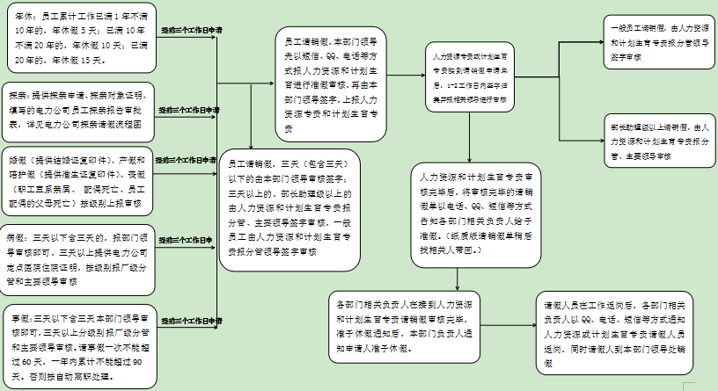

  - 盛源热电请销假流程图

（规范性附录）
盛源热电设备、运营党支部请销假流程图

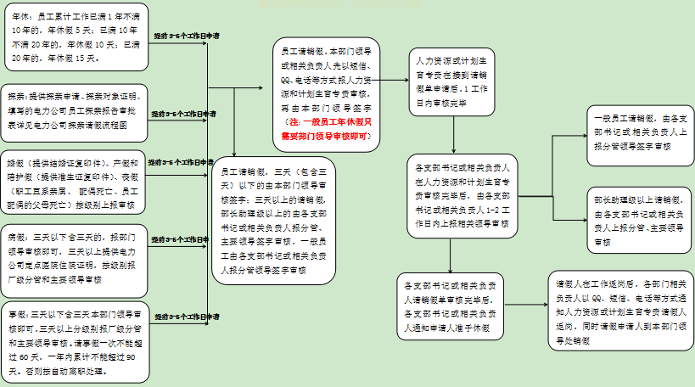

  - 盛源热电设备、运营党支部请销假流程图

（规范性附录）
盛源热电员工加班审批表

  - 盛源热电员工加班审批表
表号：2053-01
加班人 |  |  | 加班人数
加班事由
加班方式 | □平日加班  □休息日加班  □法定节假日加班
加班开始时间 | 加班结束时间 | 加班地点 |  | 加班时长（小时）
专业主管/部长助理/副部长审批（签字） |  | 部门审批（签字）

－－－－－－－－－－－－－－－章－－－－－－－－－－－－－－

加班人 |  |  | 加班人数
加班事由
加班方式 | □平日加班  □休息日加班  □法定节假日加班
加班开始时间 | 加班结束时间 | 加班地点 |  | 加班时长（小时）
专业主管/部长助理/副部长审批（签字） |  | 部门审批（签字）

_________________________________

